МИНИСТЕРСТВО НАУКИ И ВЫСШЕГО ОБРАЗОВАНИЯ РОССИЙСКОЙ ФЕДЕРАЦИИ
ФЕДЕРАЛЬНОЕ ГОСУДАРСТВЕННОЕ БЮДЖЕТНОЕ ОБРАЗОВАТЕЛЬНОЕ УЧРЕЖДЕНИЕ ВЫСШЕГО ОБРАЗОВАНИЯ
«НАЦИОНАЛЬНЫЙ ИССЛЕДОВАТЕЛЬСКИЙ УНИВЕРСИТЕТ «МЭИ»»
Институт информационных и вычислительных технологий (ИВТИ)
Кафедра управления и интеллектуальных технологий (УИТ)
ОТЧЁТ
ПО ТИПОВОМУ РАСЧЁТУ
по курсу «Теория автоматического управления, часть 2»
Тема: «Анализ линейных импульсных систем автоматического управления»
Вариант № 103
Исполнитель:
Грудинин Е.К., группа А-03-23
Проверила:
Сидорова Е.Ю.
Москва, 2026 г.

Цель работы
Исследовать устойчивость и точность ИСАУ: найти дискретную передаточную функцию, сравнить точную и приближённую АФЧХ, рассчитать переходный процесс и ошибки. Сопоставить расчёт с моделированием в SimInTech [1, с. 4].
Исходные данные
Заданы схема 5б и ИЭ 6а [1, с. 10, 40; 4]. Сигналы $x_{p}$ и $y(t)$ снимаются после $W_{1}$ и $W_{3}$ соответственно. На рис. 1 показано приведение к типовой схеме с единичной обратной связью.
Таблица 1 — Исходные данные
Параметр | Значение
Структурная схема | 5б
Импульсный элемент | 6а
Сдвиг импульса | $τ=0$
Период квантования | $T_{и}=0.01с$
Передаточная функция $W_{1}$ | $W_{1}(p)=10/p$
Передаточная функция $W_{2}$ | $W_{2}(p)=2/(1+p)$
Передаточная функция $W_{3}$ | $W_{3}(p)=(1+5p)/(1+2p)$

Обозначим усиление звена $W_{1}(p)=K/p$ через $K$; задано $K=10$.
Общий коэффициент усиления непрерывной части $k_{р}=2K=20$ [1, с. 13].
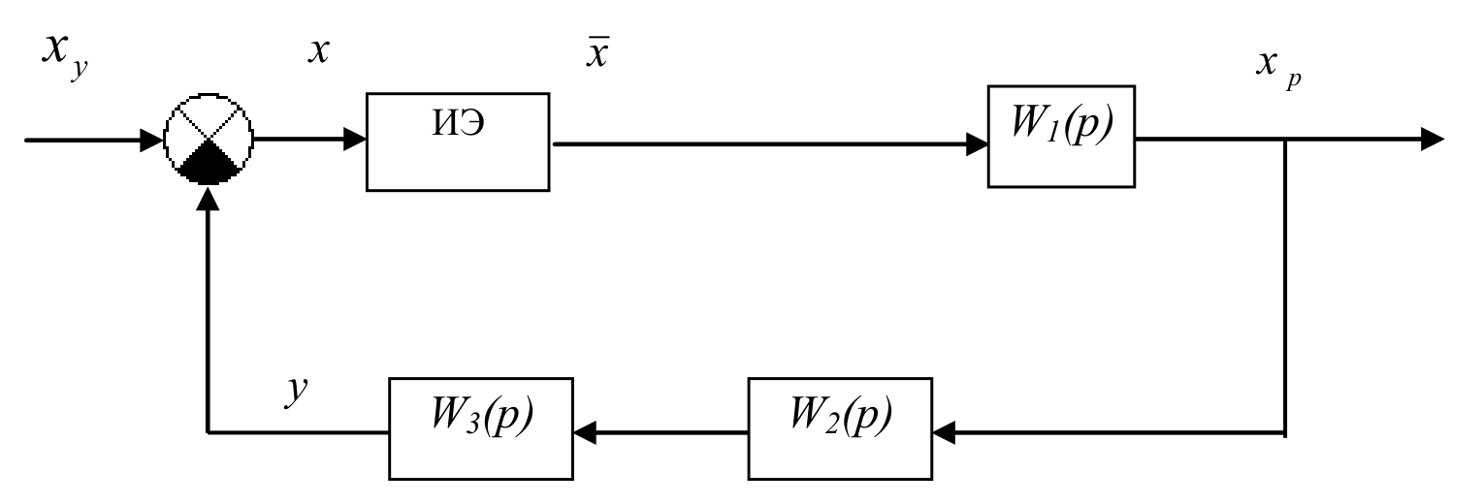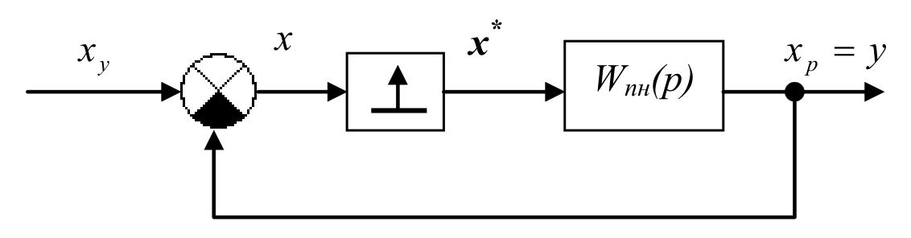
Рисунок 1 — Исходная схема 5б и типовая схема ИСАУ
1. Приведение к типовому виду
В схеме 5б звено $W_{1}$ находится в прямой ветви, $W_{2}$ и $W_{3}$ последовательно соединены в обратной. Поэтому [1, с. 10–13]:
$W_{н}(p)=W_{1}(p)W_{2}(p)W_{3}(p)=\frac{2K(1+5p)}{p(1+p)(1+2p)}$
Для заданного значения $K=10$ получаем:
$W_{н}(p)=\frac{20(1+5p)}{p(1+p)(1+2p)}$
Схема замещения ИЭ показана на рис. 2 [1, с. 11]. При $τ=0$ передаточная функция звена запаздывания равна единице.
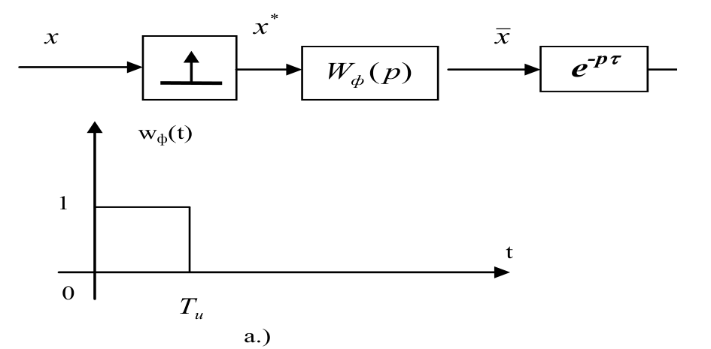
Рисунок 2 — Схема замещения ИЭ 6а и формирующий импульс
Формирующее звено соответствует прямоугольному импульсу длительности $T_{и}$ [1, с. 13]:
$W_{ф}(p)=\frac{1−e^{−pT_{и}}}{p},T_{и}=0.01с$
Для приведённой непрерывной части $W_{пн}=W_{ф}W_{н}$:
$W_{пн}(p)=\frac{2K(1+5p)(1−e^{−pT_{и}})}{p^{2}(1+p)(1+2p)}$
2. Разомкнутая дискретная передаточная функция
При $K=1$ выделим в $W_{пн,1}(p)$ множитель $1−e^{−pT_{и}}$, разложим оставшуюся функцию на простые дроби и найдём её оригинал [1, с. 13–14]:
$W_{пн,1}(p)=(1−e^{−pT_{и}})H(p),H(p)=\frac{2(1+5p)}{p^{2}(1+p)(1+2p)}$
$H(p)=−\frac{24}{2p+1}+\frac{8}{p+1}+\frac{4}{p}+\frac{2}{p^{2}}$
$h(t)=4+2t+8e^{−t}−12e^{−t/2}$
Применим дискретное преобразование Лапласа и введём $z=e^{pT_{и}}$, $a=e^{−T_{и}}$, $b=e^{−T_{и}/2}$ [1, с. 14; 2, с. 16, 28]:
Множитель $1−e^{−pT_{и}}$ даёт разность исходной и задержанной функций: $w_{пн,1}(t)=h(t)−h(t−T_{и})1_{0}(t−T_{и})$, где $1_{0}(t)$ обозначает единичный скачок. При нулевой предыстории Д-преобразование этой разности равно $(1−q)∑h(nT_{и})q^{n}$ [1, с. 13–14; 2, с. 16, 28].
$W_{р,1}^{*}(q)=(1−q)\sum_{n=0}^{∞}{}h(nT_{и})q^{n},q=1/z$
$W_{р,1}^{*}(z)=4+\frac{2T_{и}}{z−1}+8\frac{z−1}{z−a}−12\frac{z−1}{z−b}$
Приведём выражение к отношению полиномов, обозначив $A(z)=(z−1)(z−a)(z−b)$:
$W_{р,1}^{*}(z)=\frac{B(z)}{A(z)}$
$A(z)=z^{3}−2.985062312942z^{2}+2.970174252545z−0.985111939603$
$B(z)=0.000248919681157z^{2}−0.000000578976301z−0.000247348171631$
Коэффициенты приведены с округлением; дальнейшие вычисления выполнены по выражениям через a и b.
При произвольном $K$ имеем $W_{р}^{*}(z)=KB(z)/A(z)$. Введём переменную $q=e^{−pT_{и}}=1/z$ и умножим числитель и знаменатель на $q^{3}$:
$N(q)=q^{3}B(1/q)=0.000248919681157q−5.78976301166·{10}^{−7}q^{2}−0.000247348171631q^{3}$
$D(q)=q^{3}A(1/q)=1−2.985062312942q+2.970174252545q^{2}−0.985111939603q^{3}$
Для замкнутой системы с единичной отрицательной обратной связью:
$W_{з}^{*}(q)=\frac{KN(q)}{D(q)+KN(q)}$
При $K=10$ получаем разностное уравнение:
$\begin{aligned}y[n]=2.982573116130y[n−1]−2.970168462782y[n−2] \\ +0.987585421319y[n−3]+0.002489196812x[n−1] \\ −0.000005789763x[n−2]−0.002473481716x[n−3].\end{aligned}$
При нулевых начальных условиях $y[0]=0$.
3. Годографы разомкнутой импульсной системы
На рис. 3 сопоставлены $W_{пн}(jω)$, слагаемое $l=0$ приближённой формулы с множителем $1/{T_{и}}$ и точный годограф при $K=10$ [1, с. 4, 15].
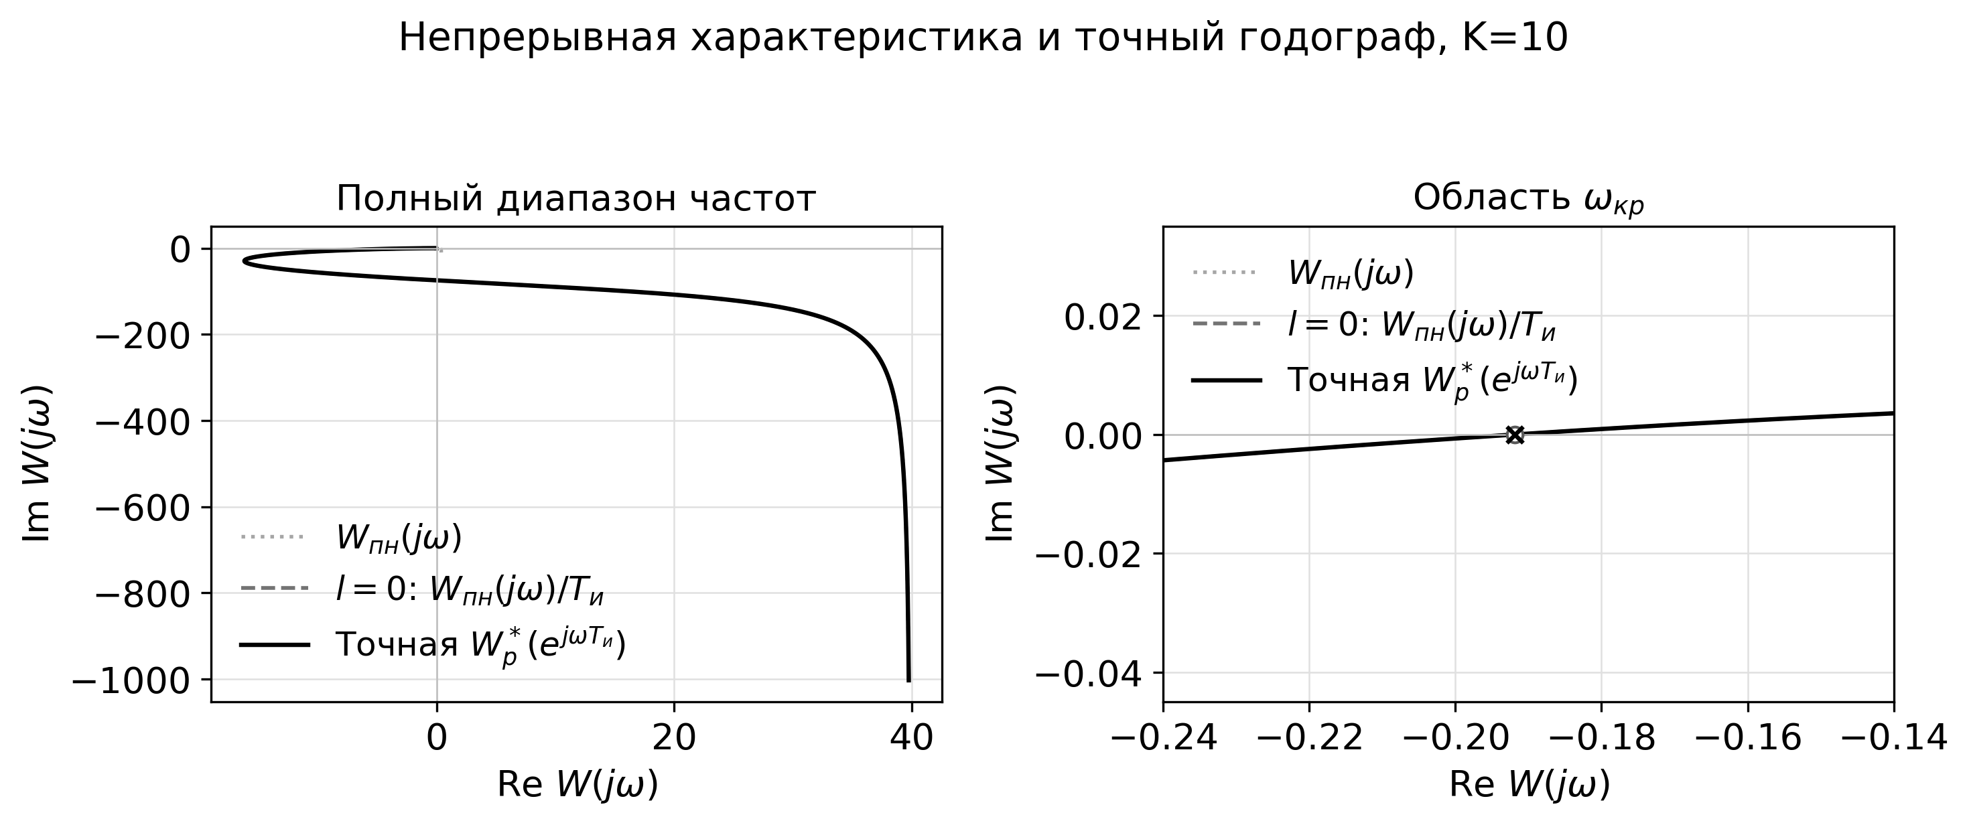
Рисунок 3 — Непрерывная характеристика, вклад $l=0$ и точный годограф
При $τ=0$ частотное представление имеет вид:
$W_{р}^{*}(jω)=\frac{ω_{0}}{2π}\sum_{l=−∞}^{+∞}{}W_{пн}(jω−jω_{0}l)+\frac{w_{пн}(0)}{2},ω_{0}=\frac{2π}{T_{и}}$
Начальное значение весовой функции $w_{пн}(0)=0$. Используем четыре слагаемых $l=−1,…,2$, дополнительно сравним суммы при $l=0,1$ и $l=−3,…,3$ [1, с. 15]. Сетка расчёта: 5000 частот $0.02≤ω≤π/T_{и}$, $K=10$.
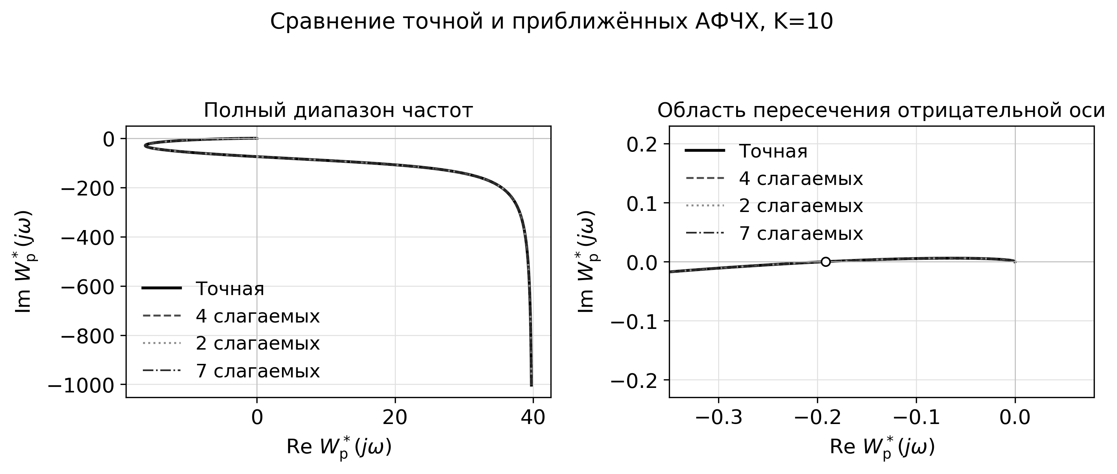
Рисунок 4 — Точная и приближённые АФЧХ при $K=10$
Годографы на рис. 4 визуально совпадают. В таблице 2 приведены максимумы $|ΔW|$ на сетке и отклонения при $ω_{кр}$. Максимумы сумм из двух, четырёх и семи членов достигаются при 128.528661, 137.891884 и $π/T_{и}=314.159265рад/с$ соответственно.
Таблица 2 — Отклонение приближённых АФЧХ от точной
Число слагаемых | Индексы $l$ | Максимум $|ΔW|$ на сетке | $|ΔW|$ при $ω_{кр}$
2 | 0, 1 | 1.1309·10⁻⁵ | 2.9664·10⁻⁶
4 | −1…2 | 1.6668·10⁻⁶ | 3.8050·10⁻⁷
7 | −3…3 | 9.4028·10⁻⁷ | 3.7359·10⁻⁹

На верхней частоте $π/{T_{и}}$ абсолютные отклонения равны $3.91779·{10}^{−8}$, $6.22543·{10}^{−9}$ и $9.40279·{10}^{−7}$ соответственно.
В таблице 3 приведены точная и приближённая АФЧХ по четырём слагаемым при $K=10$. Частота $ω=0$ исключена из-за полюса разомкнутой системы.
Таблица 3 — Контрольные значения АФЧХ
$ω$, рад/с | Точная | Приближённая | $|ΔW|$
0.02 | 39.73997 − j1003.197 | 39.73997 − j1003.197 | 5.039e-10
1 | -16.13973 − j27.91953 | -16.13973 − j27.91953 | 2.510e-08
5 | -1.900429 − j0.4491556 | -1.900429 − j0.4491556 | 1.235e-07
16.1157 | -0.1918633 + j0 | -0.1918629 − j2.996428e-08 | 3.805e-07
30 | -0.05499399 + j0.005889032 | -0.05499333 + j0.005888933 | 6.674e-07
100 | -0.004217676 + j0.002232992 | -0.004216313 + j0.002232251 | 1.552e-06
314.159 | -2.708302e-06 + j0 | -2.702076e-06 + j0 | 6.225e-09

4. Устойчивость и предельный коэффициент усиления
Разомкнутая система имеет простой полюс $z=1$ на единичной окружности. При применении критерия Найквиста сдвинем его внутрь заменой $z−1$ на $z−1+β$ и перейдём к пределу $β→0^{+}$ [2, с. 79–81]:
$W_{р,β}^{*}(z)=\frac{KB(z)}{(z−1+β)(z−a)(z−b)}$
Способ замены $z−1$ на $z−1+β$ и дополнение в бесконечности приведены в лекции. Формулы с $B(z)$ ниже получаются подстановкой передаточной функции данного варианта [2, с. 79–80].
$\begin{aligned}B(z)=4A(z)+2T_{и}(z−a)(z−b) \\ +8(z−1)^{2}(z−b)−12(z−1)^{2}(z−a)\end{aligned}$
При $z=1$ слагаемые с множителем $z−1$ обращаются в нуль, поэтому $B(1)=2T_{и}(1−a)(1−b)$. После сокращения множителей $βW_{р,β}^{*}(1)=2KT_{и}=0.2$. Это равенство выполняется при любом $β>0$; исходная функция при $z=1$ имеет полюс.
При $β→0^{+}$ годограф дополняется дугой бесконечно большого радиуса. Для одного полюса $z=1$ она идёт от положительной вещественной полуоси по часовой стрелке на угол $π/2$. На рис. 5 показана конечная часть годографа [2, с. 80].
При $K=1$ пересечение отрицательной вещественной полуоси происходит при $ω_{кр}=16.115671рад/с$. При $K=10$ дополненный годограф не охватывает точку $(−1,0)$, а при $K=K_{пр}$ проходит через неё (рис. 5) [2, с. 76–81].
$W_{р,1}^{*}(e^{jω_{кр}T_{и}})≈−0.0191863310984,K_{пр,Н}=−\frac{1}{ReW_{р,1}^{*}}≈52.120439$
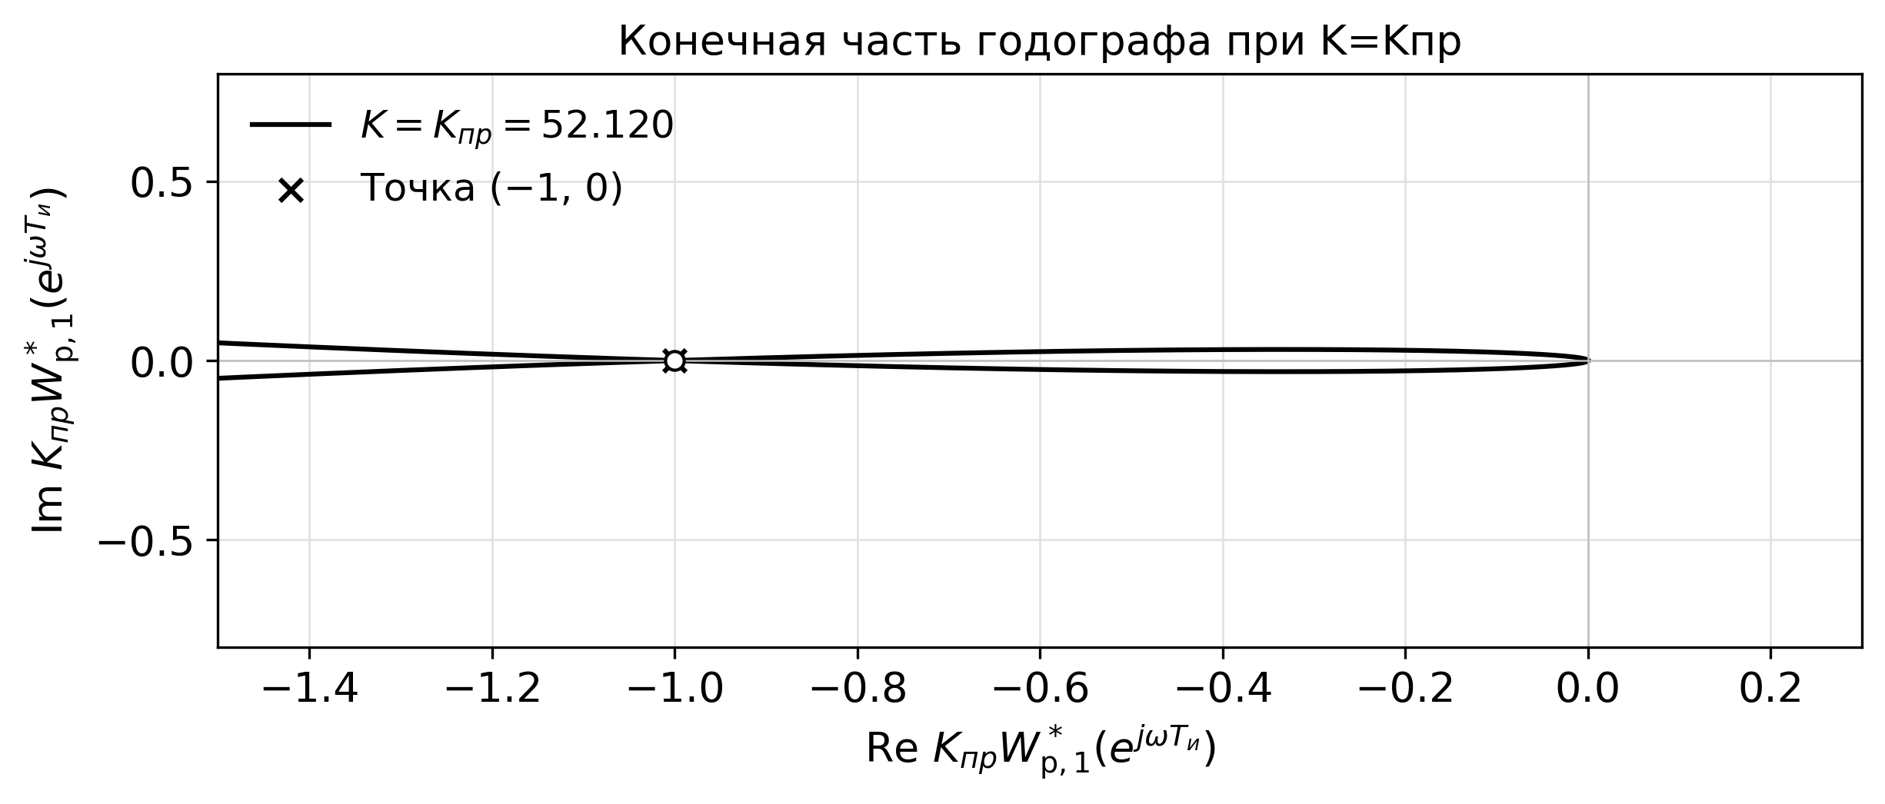
Рисунок 5 — Конечная часть годографа при $K=K_{пр}$
Для применения критерия Гурвица преобразуем $A(z)+KB(z)=0$ заменой $z=(1+v)/(1−v)$ [2, с. 58–62]:
$P(v)=c_{3}v^{3}+c_{2}v^{2}+c_{1}v+c_{0}$
$c_{3}=7.9403485051−2.15048583·{10}^{−6}K$
$c_{2}=0.05955224159−9.90385220·{10}^{−4}K$
$c_{1}=9.91543172·{10}^{−4}K+9.92533224·{10}^{−5},c_{0}=9.92533224·{10}^{−7}K$
Для кубического полинома проверяем все условия критерия Гурвица: $c_{3}>0$, $c_{2}>0$, $c_{1}>0$, $c_{0}>0$ и $Δ_{2}=c_{2}c_{1}−c_{3}c_{0}>0$. При $K=10$ получаем:
$\begin{aligned}c_{3}=7.94032700023,c_{2}=0.0496483893903, \\ c_{1}=0.0100146850459,c_{0}=9.92533224246·{10}^{−6}, \\ Δ_{2}=0.000418402599191>0.\end{aligned}$
При $K>0$ коэффициенты $c_{1}$ и $c_{0}$ положительны. Условия $c_{2}>0$ и $c_{3}>0$ дают границы $K<60.130382$ и $K<3.692351006·{10}^{6}$. Первым нарушается условие $Δ_{2}>0$ при $K_{пр,Г}=52.120439$. Интервал устойчивости равен $0<K<52.120439$.
По корням характеристического уравнения границу устойчивости найдём из условия $\max_{i}|z_{i}(K)|=1$. Устойчивой системе соответствует $|z_{i}|<1$ [2, с. 58]. Результат совпадает с оценками по критериям Найквиста и Гурвица: $K_{пр}≈52.120439$. Относительный разброс до округления равен 1.42·10⁻⁸ %.
При заданном $K=10$ корни замкнутой системы равны:
$z_{1,2}=0.9922807751±j0.0702278132,|z_{1,2}|=0.9947628272$
$z_{3}=0.9980115660$
Все корни лежат внутри единичной окружности: система устойчива. $K_{пр}/K≈5.21$.
Для общего коэффициента усиления $k_{р,пр}=2K_{пр}≈104.240878$.
5. Переходный процесс выходного сигнала
Для единичного скачка $x[n]=1$ и нулевых начальных условий рассчитаем $y[n]$ на интервале 0–60 с (рис. 6). Длительность выбрана с учётом корня $z_{3}=0.9980115660$ [1, с. 19–20, 31–33].
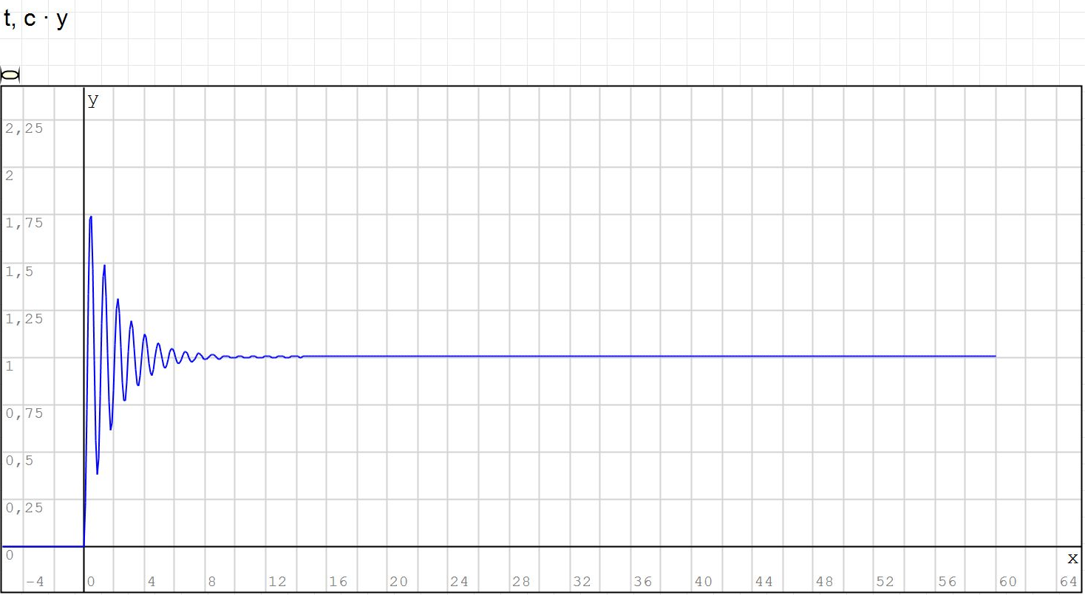
Рисунок 6 — Переходный процесс $y(t)$ при $K=10$ в SMath
Контрольные значения: $y(0)=0$; $y(0.1с)≈0.23143253$; $y(1с)≈0.5476971$; $y(10с)≈0.99880067$; $y(60с)≈0.99999997$. Колебательная составляющая затухает, а выход стремится к единице.
При $K=K_{пр}≈52.120439$ пара корней лежит на единичной окружности, колебания не затухают. Третий корень $z_{3}≈0.998003835$ находится внутри неё. На рис. 7 приведены начало и конец расчёта по разностному уравнению за 60 с [1, с. 18–20].
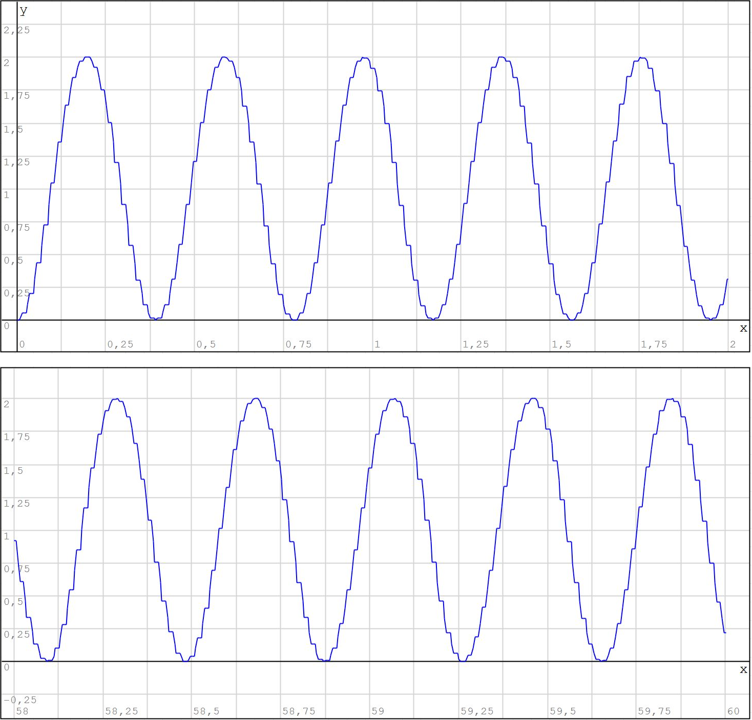
Рисунок 7 — Переходный процесс при $K=K_{пр}$ в SMath
На интервале 40–60 с $0.001295≤y≤1.999080$; частота колебаний $ω_{кр}≈16.115671рад/с$.
6. Статическая и кинетическая ошибки
Ошибки определим при $K=10$ для устойчивой системы [2, с. 87–88]. Для единичного скачка:
$ε_{ст}=\lim_{q→1}\frac{D(q)}{D(q)+10N(q)}=0$
Для линейного входа $x(t)=t$, которому соответствуют отсчёты $x[n]=nT_{и}$:
$ε_{кин}=\lim_{q→1}\frac{T_{и}qD(q)}{(1−q)(D(q)+10N(q))}=0.05$
Для отрицательной единичной обратной связи передаточная функция по ошибке $E(q)/X(q)=D(q)/(D(q)+KN(q))$. Дискретные изображения единичного скачка и линейного входа равны $X_{ск}(q)=1/(1−q)$ и $X_{лин}(q)=T_{и}q/(1−q)^{2}$. Теорема о конечном значении даёт $ε_{∞}=\lim_{q→1}(1−q)E(q)$ при устойчивой замкнутой системе; отсюда получаются две формулы ошибок выше [2, с. 87–88].
При $q→1$ имеем $W_{р}^{*}(q)\sim 2KT_{и}/(1−q)$, поэтому $ε_{ст}=0$, $ε_{кин}=1/(2K)=0.05$.
Средняя ошибка последних 100 отсчётов расчёта за 60 с равна 0.04999982. График в SMath показан на рис. 8.
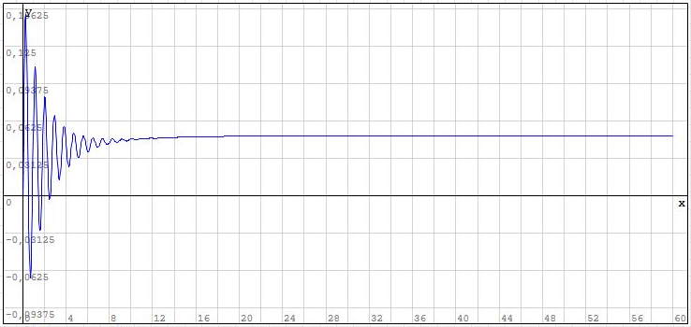
Рисунок 8 — Ошибка при единичном линейном воздействии в SMath
7. Сравнение с моделированием в SimInTech
В SimInTech собрана схема 5б (рис. 9, таблица 4). На вход подан единичный скачок; сумматор формирует $e=x_{y}−y$, выход $y$ снимается после $W_{3}$. Блок «В файл» записывает $e$, $y$, $x_{p}$.
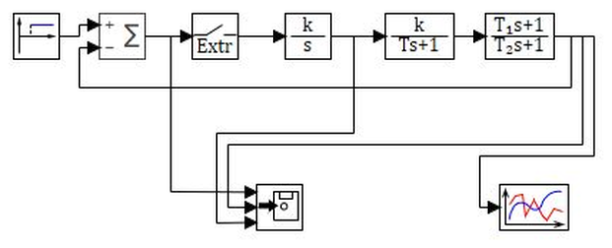
Рисунок 9 — Схема ИСАУ в SimInTech
Таблица 4 — Параметры блоков модели SimInTech
Элемент | Блок SimInTech | Параметры
Вход | Ступенька | Момент 0 с; начальное значение 0; конечное 1
Сумматор | Сумматор | Весовые коэффициенты 1 и −1
ИЭ 6а | Экстраполятор | Период удержания 0.01 с; первый отсчёт при t = 0
$W_{1}$ | Интегратор | $k=10;x_{0}=0$
$W_{2}$ | Инерционное звено 1-го порядка | $k=2;T=1;x_{0}=0$
$W_{3}$ | Инерционно-форсирующее звено | $T_{1}=5;T_{2}=2;x_{0}=0$

ИЭ реализован экстраполятором нулевого порядка. Метод расчёта RK4, шаг $h=0.0001с$, запись через $0.01с$. За 60 с получен 6001 отсчёт (рис. 10, таблица 5).
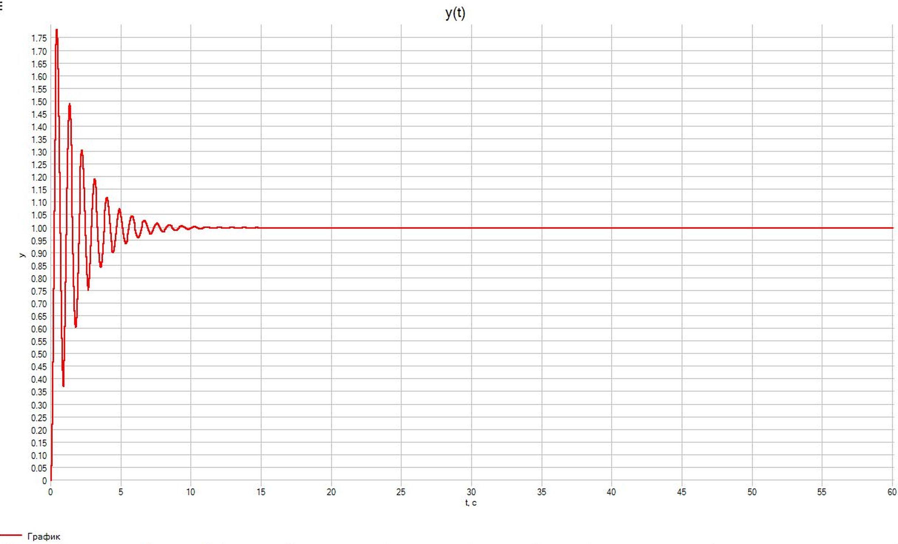
Рисунок 10 — Переходный процесс выходного сигнала y(t) в SimInTech
Таблица 5 — Выборки переходного процесса в расчёте и SimInTech
$n$ | $t(с)$ | Расчёт по уравнению | SimInTech | $|Δy|$
0 | 0 | 0.0000000000 | 0.0000000000 | 0.00e+00
10 | 0.1 | 0.2314325309 | 0.2314325309 | 7.59e-13
100 | 1 | 0.5476971349 | 0.5476971349 | 3.15e-11
1000 | 10 | 0.9988006699 | 0.9988006698 | 2.67e-11
6000 | 60 | 0.9999999687 | 0.9999999687 | 3.38e-11

Для проверки границы устойчивости зададим в $W_{1}=K/p$ неокруглённое $K_{пр}≈52.120439$. Схема и переходный процесс приведены на рис. 11 и рис. 12.
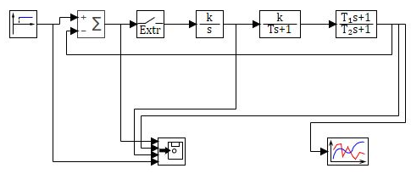
Рисунок 11 — Схема SimInTech при $K=K_{пр}$
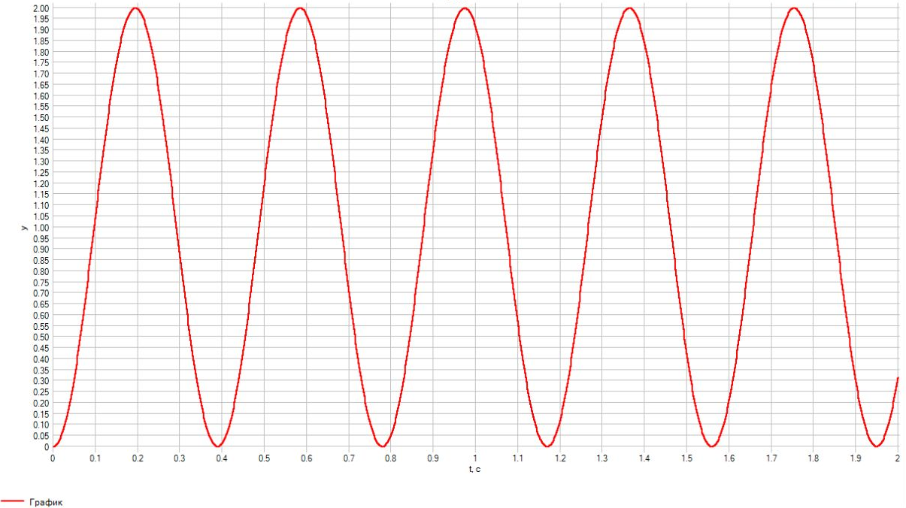
Рисунок 12 — Начальный участок 0–2 с на границе устойчивости в SimInTech
На всём интервале 0–60 с колебания не затухают. Начальный участок 0–2 с на рис. 12 совпадает с расчётом SMath (рис. 7); численно сопоставлены все отсчёты.
Для проверки кинетической ошибки при $K=10$ сформируем $x(t)=t$ интегрированием единицы. Сумматор формирует $e(t)=x(t)−y(t)$ (рис. 13, рис. 14).
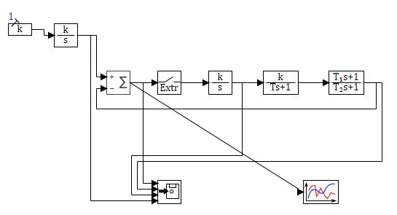
Рисунок 13 — Схема SimInTech с линейным входом
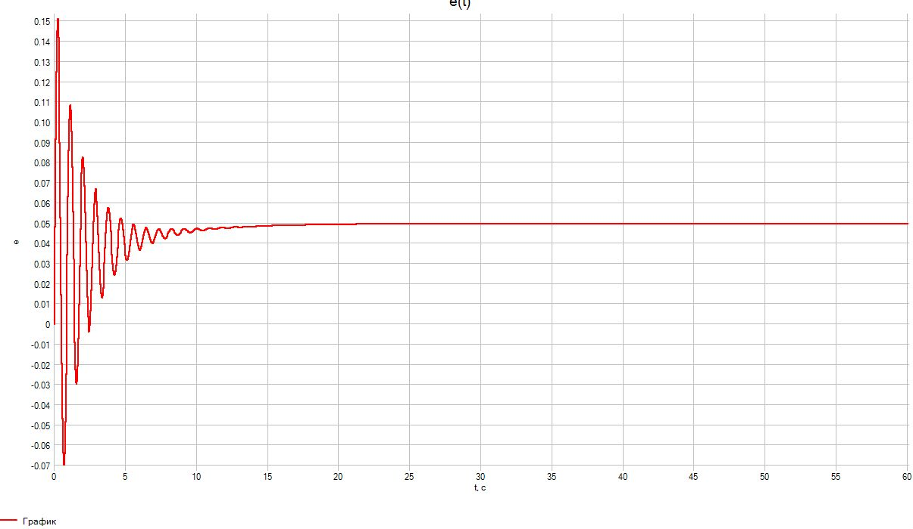
Рисунок 14 — Ошибка в SimInTech при линейном входе на интервале 0–60 с
Ошибка стремится к $0.05$. Во всех моделях шаг равен $0.0001с$, запись через $0.01с$, время расчёта 60 с. Результаты сопоставлены в таблице 6.
Таблица 6 — Сравнение расчёта и SimInTech в трёх режимах
Режим | $K$ | Число отсчётов | Максимум $|Δy|$ | $e(60с)$
Скачок, номинал | 10.000000 | 6001 | 5.30e-11 | 0.00000003
Скачок, граница | 52.120439 | 6001 | 4.23e-12 | 0.78304220
Линейный вход | 10.000000 | 6001 | 6.25e-10 | 0.04999984

Заключение
По критериям Найквиста и Гурвица и по корням характеристического уравнения получено $K_{пр}≈52.120439$, $k_{р,пр}≈104.240878$. При $K=10$ система устойчива, $ε_{ст}=0$, $ε_{кин}=0.05$. Максимальное отклонение приближённой АФЧХ по четырём слагаемым от точной на сетке равно $1.67·{10}^{−6}$, при $ω_{кр}$ оно равно $3.81·{10}^{−7}$. Моделирование подтверждает расчёт в трёх режимах (таблица 6), в том числе незатухающие колебания на границе устойчивости. Расчёты SMath приведены в приложении А.

Приложение А. Расчёт в SMath
В файле «SMath_вариант_103.sm» выполнены расчёты передаточных функций, АФЧХ, устойчивости, переходных процессов и ошибок. На рис. 15, рис. 16 и рис. 17 показаны частотные функции и графики. В SMath отклонения проверены на 301 точке; таблица 2 рассчитана по 5000 точкам.
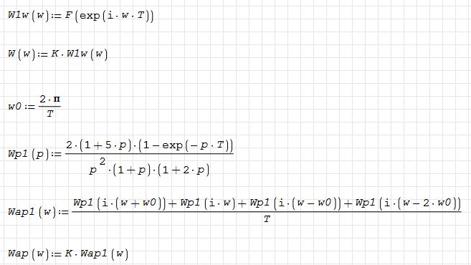
Рисунок 15 — Частотные функции в SMath
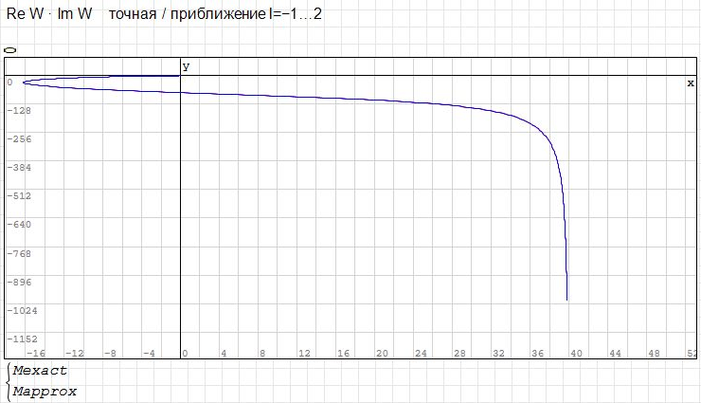
Рисунок 16 — Общий вид АФЧХ в SMath

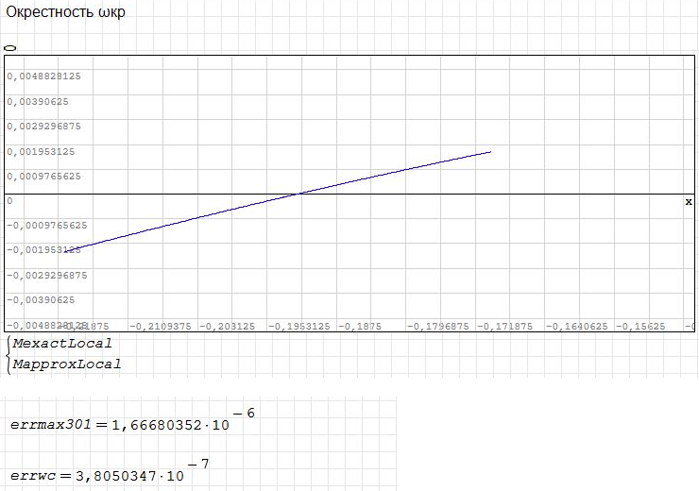
Рисунок 17 — Увеличенный участок АФЧХ и её отклонение в SMath
На рис. 18 приведены проверки по критериям Найквиста и Гурвица и по корням характеристического уравнения: $K_{пр}≈52.120439$. При $K=10$ условия Гурвица выполнены, $\max_{i}|z_{i}|<1$.
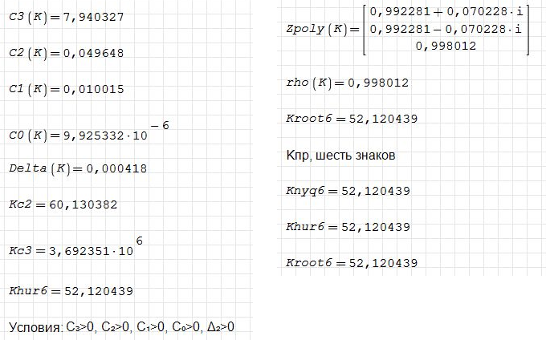
Рисунок 18 — Проверка устойчивости в SMath

Источники для подготовки
1. Расчётные задания по импульсным системам автоматического управления. Методические указания. Ягодкина Т.В., Хризолитова С.А. МЭИ, 2012. Страницы 4–5, 10–23, 29–34, 40.
2. Лекции по ТАУ, часть 2, файл «ТАУвселекции.pdf». Здесь указаны номера страниц объединённого PDF: 16, 28, 31–33, 49–54, 58–62, 76–81, 87–88. Нумерация в колонтитулах отдельных лекций начинается заново.
3. Письмо Е.Ю. Сидоровой: переход по y(t), моделирование в SimInTech, сравнение точной и приближённой АФЧХ, файлы SMath и SimInTech на защите.
4. Таблица распределения вариантов расчётного задания: Грудинин Е.К., вариант 103.

